ภาษีที่ดินและสิ่งปลูกสร้าง
ภาษีที่ดินและสิ่งปลูกสร้าง หมายถึง เทศบาล อบต. กทม. เมืองพัทยา และอปท.อื่นที่มีกฎหมายจัดตั้ง ยกเว้น อบจ. อปท. มีอำนาจจัดเก็บภาษี จากที่ดินและสิ่งปลูกสร้างที่อยู่ในเขตทรัพย์สินที่ต้องเสียภาษีที่ดิน (พื้นที่ดิน พื้นที่ที่เป็นภูเขาและพื้นที่มีน้ำ) สิ่งปลูกสร้าง(โรงเรือน อาคาร ตึก หรือสิ่งปลูกสร้างอย่างอื่นที่บุคคลอาจเข้าอยู่อาศัยหรือใช้สอยได้ หรือใช้เป็นที่เก็บสินค้าหรือประกอบการอุตสาหกรรมหรือพาณิชยกรรม และห้องชุดหรือแพที่อยู่อาศัยหรือมีไว้เพื่อหาผลประโยชน์ห้องชุด (ห้องชุดที่ได้ออกหนังสือแสดงกรรมสิทธิ์ห้องชุดแล้ว เช่น คอนโด/อาคารชุด) อปท.ภาษีที่จัดเก็บได้ให้เป็นรายได้ของ อปท. และกำหนดให้ยกเลิกกฎหมายที่เกี่ยวข้องดังนี้ พรบ.ภาษีโรงเรือนและที่ดิน พรบ.ภาษีบำรุงท้องที่

ผู้มีหน้าที่เสียภาษีที่ดินและสิ่งปลูกสร้าง
-ผู้เป็นเจ้าของที่ดินหรือสิ่งปลูกสร้าง
-ผู้ครอบครองหรือทำประโยชน์ในที่ดินหรือสิ่งปลูกสร้างอันเป็นทรัพย์สินของรัฐ

ระยะเวลาการยื่นแบบและชำระภาษี
(1)อปท.แจ้งประเมินภายในเดือน ก.พ.
(2)ผู้เสียภาษีชำระภาษีภายในเดือน เม.ย.
(3)ไม่ชำระภาษีภายในเดือน เม.ย.(เงินเพิ่มร้อยละ 1 ต่อเดือน)
(4)อปท.มีหนังสือแจ้งเตือนภายในเดือน พ.ค. ระยะเวลาในหนังสือแจ้งเตือนไม่น้อยกว่า 15 วัน (ชำระภาษีหลังเดือน เม.ย. แต่ก่อนมีหนังสือแจ้งเตือน เสียเบี้ยปรับร้อยละ 10)
(5)ผู้เสียภาษีได้รับหนังสือแจ้งเตือน (ชำระภาษีภายในกำหนดของหนังสือแจ้งเตือน เสียเบี้ยปรับร้อยละ 20) (6)ครบกำหนด 15 วัน ไม่มาชำระภาษี เสียเบี้ยปรับร้อยละ 40 ของภาษีค้างชำระ แจ้งลูกหนี้ภาษีค้างชำระให้สำนักงานที่ดิน ภายในเดือน มิ.ย.
(7)ยึด อายัด เมื่อพ้นกำหนด 90 วัน นับแต่ได้รับหนังสือแจ้งเตือน

อัตราภาษีที่ดินและสิ่งปลูกสร้าง
ที่ดินที่ที่ทิ้งไว้ว่างเปล่าหรือไม่ได้ทำประโยชน์ตามควรแก่สภาพที่ดิน 3 ปี ติดต่อกัน : ปีที่ 4 ให้เก็บเพิ่มขึ้นอีก 0.3 ทุก 3 ปี แต่ไม่เกินร้อยละ 3
บทกำหนดโทษ
(1)ผู้ใดขัดขวางการปฏิบัติหน้าที่ของพนักงานสำรวจตามมาตรา
28 หรือมาตรา 29 หรือของผู้บริหารท้องถิ่นหรือเจ้าหน้าที่ซึ่ง
ผู้บริหารท้องถิ่นมอบหมายตามมาตรา 63(3) หรือ(4) ต้องระวางโทษจำคุกไม่เกินหกเดือน หรือปรับไม่เกินหนึ่งหมื่นบาทหรือทั้งจำทั้งปรับ
(2)ผู้ใดไม่ปฏิบัติตามหนังสือเรียกของผู้บริหารท้องถิ่น ตามมาตรา 29 หรือของพนักงานประเมินตามมาตรา 45 หรือหนังสือเรียกหรือคำสั่งของผู้บริหารท้องถิ่นหรือเจ้าหน้าที่ซึ่งผู้บริหารท้องถิ่นมอบหมายตามมาตรา 63(1) หรือ (2) ต้องระวางโทษปรับไม่เกินสองพันบาท
(3)ผู้ใดไม่แจ้งการเปลี่ยนแปลงการใช้ประโยชน์ที่ดินหรือสิ่งปลูกสร้างตามที่กำหนดไว้ในมาตรา 33 ต้องระวางโทษปรับไม่เกิน หนึ่งหมื่นบาท
(4)ผู้ใดขัดขวางหรือไม่ปฏิบัติตามคำสั่งของผู้บริหารท้องถิ่นตามมาตรา 62 หรือทำลาย ย้ายไปเสีย ซ่อนเร้น หรือโอนไปให้แก่บุคคลอื่นซึ่งทรัพย์สินที่ผู้บริหารท้องถิ่นมีคำสั่งให้ยึด หรืออายัดต้องระวางโทษจำคุกไม่เกินหนึ่งปี หรือปรับไม่เกินสองหมื่นบาทหรือ ทั้งจำทั้งปรับ
(5)ผู้ใดไม่ปฏิบัติตามหนังสือเรียกของคณะกรรมการพิจารณาอุทธรณ์การประเมินภาษีตามมาตรา 80 ต้องระวางโทษปรับไม่เกินสองพันบาท
(6)ผู้ใดแจ้งข้อความอันเป็นเท็จหรือนำพยานหลักฐานอันเป็นเท็จมาแสดงเพื่อหลีกเลี่ยงการเสียภาษี ต้องระวางโทษจำคุกไม่เกินสองปี หรือปรับไม่เกินสี่หมื่นบาท หรือทั้งจำทั้งปรับ
(7)ในกรณีที่ผู้กระทำความผิดเป็นนิติบุคคล ถ้าการกระทำความผิดของนิติบุคคลนั้นเกิดจากการสั่งการหรือการกระทำของกรรมการ หรือผู้จัดการ หรือบุคคลใดซึ่งรับผิดชอบในการดำเนินงานของ นิติบุคคลนั้น หรือในกรณีที่บุคคลดังกล่าวมีหน้าที่ต้องสั่งการหรือกระทำการละเว้นไม่สั่งการ หรือไม่กระทำการจนเป็นเหตุให้ นิติบุคคลนั้นกระทำความผิด ผู้นั้นต้องรับโทษตามที่บัญญัติไว้สำหรับความผิดนั้น ๆ ด้วย
(8)ความผิดตามมาตรา 83 ,84 ,85 หรือมาตรา 87 ให้ผู้บริหารท้องถิ่นหรือผู้ซึ่งผู้บริหารท้องถิ่นมอบหมายมีอำนาจเปรียบเทียบได้ เมื่อผู้กระทำผิดได้ชำระค่าปรับตามจำนวนที่เปรียบเทียบภายในสามสิบวัน ให้ถือว่าคดีเลิกกันตามบทบัญญัติแห่งประมวลกฎหมายวิธีพิจารณาความอาญา ถ้าผู้กระทำผิดไม่ยินยอมตามที่เปรียบเทียบ หรือเมื่อยินยอมแล้วไม่ชำระเงินค่าปรับภายในระยะเวลาที่กำหนด ให้ดำเนินคดีต่อไป เงินค่าปรับที่ได้จากการเปรียบเทียบตามพระราชบัญญัตินี้เกิดขึ้นในเขตองค์กรปกครองส่วนท้องถิ่นใด ให้ตกเป็นรายได้ขององค์กรปกครองส่วนท้องถิ่นนั้น
ตัวอย่างการคำนวณ
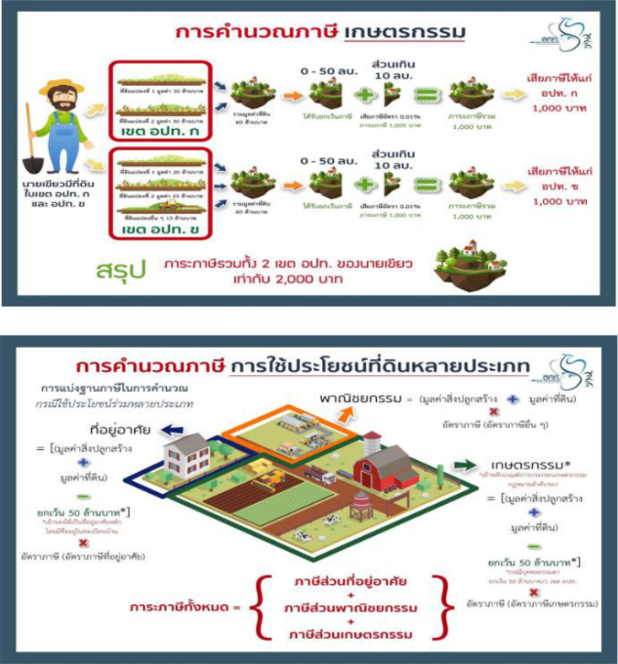

ตัวอย่างการคำนวณตามสัดส่วน
-ที่ดิน ขนาดพื้นที่ 50 ตร.ว. ราคาประเมิน 74,000.- บาท
รวมราคาประเมินของที่ดิน 3,700,000.- บาท
-สิ่งปลูกสร้าง 3 ชั้น ขนาดพื้นที่รวม 90 ตร.ม.
ราคาประเมิน 45,000.- บาท
รวมราคาสิ่งปลูกสร้าง 4,050,000.- บาท (ยังไม่ได้หักค่าเสื่อม)
รวมราคาที่ดินและสิ่งปลูกสร้าง 7,750,000.- บาท
ชั้นล่างใช้ประกอบกิจการ , 2 ชั้นบน ใช้อยู่อาศัย
คำนวณตามสัดส่วน
ชั้นล่างใช้ประกอบกิจการ ขนาดพื้นที่ 30 ตร.ม.
คิดเป็นสัดส่วน 30 x 100 x 90 = 33%
อัตราภาษี ต่อปี 0.30 %
7,750,000 x 33 x 100 = 2,557,500
คำนวณ 2,557,500 x 0.3/100 = 7,672.50 บาท
2 ชั้นบนใช้อยู่อาศัย ขนาดพื้นที่ 60 ตร.ม.
คิดเป็นสัดส่วน 60 x 100/90 = 67%
7,750,000x67/100 = 5,192,500 (ไม่ถึง 50 ล้านบาท ได้รับยกเว้น)

การสืบค้นหาข้อมูล
สำนักงานเศรษฐกิจการคลัง (สศค.)
www.fpo.go.th/main/ภาษีที่ดินและสิ่งปลูกสร้าง.aspx
กรมส่งเสริมการปกครองท้องถิ่น

เอกสารแนะนำ
พ.ร.บ.ภาษีที่ดินและสิ่งปลูกสร้าง
พ.ศ.2563

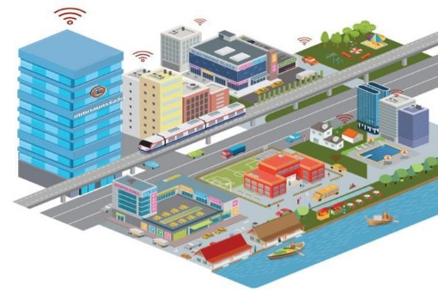

โดย
กองคลัง งานจัดเก็บรายได้
องค์การบริหารส่วนตำบลท่าขนาน
อำเภอเชียรใหญ่ จังหวัดนครศรีธรรมราช
โทร.075-355-977

